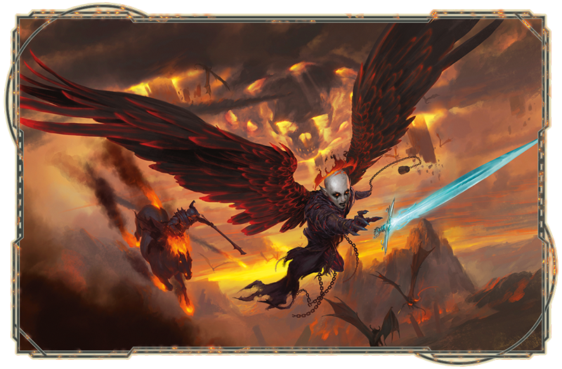

BALDUR’S GATE: DESCENT INTO AVERNUS

CAMPAIGN PRIMER v.0.7

D&D Adventurers League

Еней був парубок моторний,

І хлопець хоть куди козак,

Удавсь на всеє зле проворний,

Завзятійший од всіх бурлак.

СОДЕРЖАНИЕ

[ВВЕДЕНИЕ 4](#_Toc21913336)

[СТИЛЬ 5](#_Toc21913337)

[Общее описание: 6](#_Toc21913338)

[ГДЕ И КАК? 7](#_Toc21913339)

[Используемые материалы 8](#_Toc21913340)

[Дата и Место начала в сеттинге Забытые Королевства 9](#_Toc21913341)

[КРАТКО ПРО ВРАТА БАЛДУРА 10](#_Toc21913342)

[ВРАТА БАЛДУРА 11](#_Toc21913343)

[ВЕРХНИЙ ГОРОД 12](#_Toc21913344)

[Нижний ГОРОД 13](#_Toc21913345)

[ВНЕШНИЙ ГОРОД 14](#_Toc21913346)

[ГОРОД НА ХОЛМЕ 14](#_Toc21913347)

[А. ПОЛЯ И ПАСТБИЩА 15](#_Toc21913348)

[B. ВЕРХНИЙ ГОРОД 15](#_Toc21913349)

[C. ТОРГОВЫЙ ТРАКТ 16](#_Toc21913350)

[D. НИЖНИЙ ГОРОД 16](#_Toc21913351)

[E. РЕКА ЧИОНТАР 17](#_Toc21913352)

[F. ВНЕШНИЙ ГОРОД 17](#_Toc21913353)

[G. ПЕРЕПРАВА ВИРМА И СКАЛА ВИРМА\* 18](#_Toc21913354)

[H. УТЁСЫ 19](#_Toc21913355)

[I. ПРИБРЕЖНЫЙ ТРАКТ 19](#_Toc21913356)

[КРАТКО ПРО ЭЛЬТУРЕЛЬ И ЭЛЬТУРГАРД 21](#_Toc21913357)

[МОСТ БОРЕСКИРА 25](#_Toc21913358)

[ФОРТ ТАМАЛ 26](#_Toc21913359)

[Форт Лорда Утра 27](#_Toc21913360)

[ПОД ЗАЩИТОЙ ЭЛЬТУРЕЛЯ 27](#_Toc21913361)

[КОМПАНЬОН 28](#_Toc21913362)

[КРЕДО НЕПОКОЛЕБИМОСТИ 28](#_Toc21913363)

[ПРОЧИЕ ПОСЕЛЕНИЯ 28](#_Toc21913364)

[Бердаск. 29](#_Toc21913365)

[Скорнубел. 29](#_Toc21913366)

[Соубар. 30](#_Toc21913367)

[Эльтурель 30](#_Toc21913368)

[ТОРМ 32](#_Toc21913369)

[ПРЕДЫСТОРИИ 34](#_Toc21913370)

[Существующие предыстории 34](#_Toc21913371)

[Фракции 34](#_Toc21913372)

[Новая предыстория - Безликий 35](#_Toc21913373)

[Особенность: РАЗДВОЕНИЕ ЛИЧНОСТИ 36](#_Toc21913374)

[Характеристики личности 36](#_Toc21913375)

[Черты личности 36](#_Toc21913376)

[Идеалы 36](#_Toc21913377)

[Привязанности 36](#_Toc21913378)

[Недостатки 36](#_Toc21913379)

[Темные секреты и создание отряда в целом 38](#_Toc21913380)

[Who Knows? 38](#_Toc21913381)

[Conspiracy in Baldur's Gate 39](#_Toc21913382)

[Conspiracy Details 39](#_Toc21913383)

[Conspiracy: Character Roles 39](#_Toc21913384)

[Conspiracy Consequences 39](#_Toc21913385)

[Murder in Baldur's Gate 40](#_Toc21913386)

[Murder Details 40](#_Toc21913387)

[Roles in the Murder 41](#_Toc21913388)

[Murder Consequences 41](#_Toc21913389)

[Theft in Baldur's Gate 42](#_Toc21913390)

[Theft Details 42](#_Toc21913391)

[Roles in the Theft 43](#_Toc21913392)

[Theft Consequences 43](#_Toc21913393)

[Failed Coup in Baldur's Gate 43](#_Toc21913394)

[Failed Coup Details 43](#_Toc21913395)

[Roles in the Failed Coup 46](#_Toc21913396)

[Failed Coup Consequences 46](#_Toc21913397)

[Требования к персонажам 47](#_Toc21913398)

[Создание персонажей 47](#_Toc21913399)

[Используемые рулинги и подходы 48](#_Toc21913400)

[Платформы 49](#_Toc21913401)

[Дополнительные материалы 50](#_Toc21913402)

[Версия и изменения 52](#_Toc21913403)

# ВВЕДЕНИЕ

Если вы меня еще не знаете, то меня зовут Антон, мне 33 года, в D&D играю и вожу уже около 19 лет, а Лигу – начиная с первого сезона.

Персонажи умирают на моих играх редко, но игроки часто испытывают «анальную боль», но впрочем остаются довольны играми.

В этом документе я постараюсь рассказать Вам о моей грядущей кампании в рамках Лиги Авантюристов по приключению Baldur’s Gate: Descent Into Avernus и моим требованиям к игрокам и персонажам.

# СТИЛЬ

low fantasy – поступки персонажей как правило рациональны, нет абсолютного Добра и Зла среди человеческих персонажей.

dark fantasy - придется столкнуться с массой проявлений темной стороны человеческой натуры, а вы не герои, вы просто оказались не в том месте, не в то время. Или возможно вы герой, но впереди вас ждет только кровь, боль, страдание и безумие.

average magic – магия в мире есть, но волшебных паровозов нет.

# Общее описание:

Кампания посвящена судьбе бывшей архангела Зариэль по прихоти судьбы ставшей владычицей Первого Круга Ада – Авернуса и ее мести тем, кто предал ее.

Первая треть игры пройдет в Вратах Балдура. Остальная часть – в Девяти Кругах Ада.

The holy city of Elturel has disappeared from the Forgotten Realms and descended into Avernus, the first layer of the Nine Hells. This event came about as the result of an infernal bargain between the archdevil Zariel, who rules Avernus, and the treacherous High Overseer of Elturel, Thavius Kreeg. Zariel is capturing cities and using their citizens as fodder in the ongoing conflict between demons and devils known as the Blood War. Next on Zariel's list of cities is Elturel's neighbor, Baldur's Gate. The characters can be the heroes who descend into Avernus, save Elturel from certain destruction, and prevent a similar fate from befalling Baldur's Gate.

# ГДЕ И КАК?

По будням, предварительно – пятница, 20:00 по Киеву (21:00 по Москве), в Roll20 и Discord.

# Используемые материалы

Baldur’s Gate: Descent into Avernus + все материалы Guild Adept, легальные в Лиге Авантюристов.

1. DDHC BALDURS GATE: DESCENT INTO AVERNUS
2. Encounters in Avernus
3. Hellturel

AL Player Pack

AL DM Guide

AL Catalog Content

# Дата и Место начала в сеттинге Забытые Королевства

Уктар, 1492 ЛД, гостиница «Дружественная Рука». Отряд авантюристов отправляется во Врата Балдура….

[Детальнее про календарь Храптоса на World Anvil](https://www.worldanvil.com/w/not-forgotten-realms-palant/a/baldur27s-gate-article)

# КРАТКО ПРО ВРАТА БАЛДУРА

ВРАТА БАЛДУРА[[1]](#footnote-1) ОДИН ИЗ НАИБОЛЬШИХ МЕГАПОЛИСОВ НА Побережье Меча. Хотя формально он считается городом-государством, но реально Пламенные Кулаки (его армейская структура) контролирует около 150 миль к югу и северу от города.

Расположившийся в изгибе реки Чионтар и окутанный туманом, город Врата Балдура плотно прилегает к гранитным утёсам, за которыми течет река. Вскормленный торговлей, город превратился из пиратского порта, в крепость фермеров, а затем в суетливый городской центр, которым он является и по сей день.

Десятки тысяч людей провели всю жизнь в длинных тенях его стен и поколениями изнашивали узенькие городские улочки до гладких булыжников. Стены города пропитаны кровью героев и ужасных злодеев. Наряду и во главе всего этого стоят дворяне и простолюдины, богачи и бедняки, которые бездельничали и наслаждались, правили и истекали кровью, разыгрывая истории своей жизни, превращая Врата Балдура в историческую область и место, где живут легенды.

[Врата Балдура – Готэм Побережья Меча](http://adventurersleague.ru/faerun/sword-coast/baldurs-gate/welcome-to-baldurs-gate-an-introduction-to-the-sword-coasts-darkest-city/)

# ВРАТА БАЛДУРА

На Побережье Меча примерно в сорока милях вверх по течению реки Чионтар находится бурля¬щий жизнью город Врата Балдура. В городе про¬живают десятки тысяч граждан, и, хотя почвы в окрестностях портового города не так плодородны, его тихая гавань, укрытая от штормов, периодиче¬ски обрушивающихся на побережье, делает его иде¬альным местом для торговли с регионами к западу от Побережья Меча, вверх по реке вглубь конти¬нента, а также на юг и на север вдоль побережья. Город стоит на коммерции, и ему прекрасно удается управляться с чужеземными деньгами, оставляя при этом себе их часть.

К несчастью, у города давняя связь с темным богом Баалом. Всего несколько лет назад город лицезрел ужасающее возвращение Лорда Убийств. После нескольких смертей стало известно, что один из герцогов города, Торлин Сильвершилд, - Избран¬ный Баала, который подвергся ужасной трансфор¬мации, превратил многих жителей в кровожадных убийц и устроил в городе погромы и резню, пока его наконец не остановил отряд храбрых искателей приключений. Но и теперь по городу время от вре¬мени прокатывается эхо тех смертей, а из города поступает информация о необъяснимых убийствах.

Врата Балдура управляются Советом Четырех, в котором герцоги путем внутреннего голосования решают вопросы законодательства и политики города. Из четырех них избирается великий герцог, который уполномочен принимать решения в случае равного количества голосов по какому-либо вопросу. В настоящее время Великий Герцог Ульдер Рэйвен¬гард правит вместе с Герцогами Таламрой Вантам- пур, Белинном Стелмэйном и Диллардом Портиром, бывшим великим герцогом, который уступил свой пост Рейвенгарду после недавних неприятностей в городе. Ниже Совета в иерархии управляющих органов города находится Парламент Пэров, группа из примерно пятидесяти балдурианцев, которые заседают ежедневно (хотя почти никогда в полном составе), обсуждая будущее города и предлагая ре¬комендации по самым разнообразным вопросам на рассмотрение герцогов. В каждый момент времени примерно четверть пэров являются представите¬лями жителей Нижнего Города, а остальные наби¬раются из благородных семей Верхнего Города и называются патриарами.

Охраной Верхнего Города занимается Стража, официальные полицейские силы городской элиты. Ее долг лишь в том, чтобы охранять патриаров и насаждать их законы, остальное их не касается. В остальной части Врат Балдура за порядком и безо-

щий Кулак, предположительно нейтральная сторона, которой также позволяется участвовать во внешних конфликтах по найму при условии, что при этом они не выступают против Врат Балдура. По тради¬ции высший чин Пылающего Кулака - это один из герцогов города, и в настоящий момент Великий Герцог Ульдер Рэйвенгард с гордостью воплощает эту традицию. Стать членом Пылающего Кулака до¬статочно легко, и приключенцы с большим опытом могут быстро продвинуться в иерархии организации (и заодно обрести политическое влияние), когда ста¬нут постоянными членами. Многие офицеры разно¬го ранга - это как раз «отошедшие от дел» приклю¬ченцы, обратившиеся к военной карьере.

И в Верхнем Городе, и в Нижнем криминаль¬ный мир контролируется подпольной организаци¬ей, известной как Гильдия. Герцоги не признают какую-либо власть этой группировки в городе, по крайней мере, публично, но пытаются хотя бы но¬минально принимать какие-то меры по уменьшению ее влияния. Я сбился со счета, сколько банд и шаек существует в Верхнем и Нижнем Городе, но все они подчиняются Гильдии.

Все попытки уничтожить Гильдию до настоящего времени были безуспешны, частично потому, что постороннему сложно определить, кто является ее лидером, но и не в последнюю очередь из-за по-стыдного недостатка усилий со стороны правителей города по защите своих граждан.

## ВЕРХНИЙ ГОРОД

Верхний Город Врат Балдура - это закрытый квар¬тал городской знати, патриаров. Район находится на холме, и патриары взирают на весь остальной город во всех смыслах свысока, используя свои богатство и власть, чтобы мотивировать Совет Четырех защи¬щать их образ жизни. Хотя богатый торговец или приключенец в принципе может надеяться ког¬да-нибудь стать патриаром, физического или иного пространства для роста этого сословия в Верхнем Городе уже не остается. Теперь только те, кто родился в семье патриаров, могут унаследовать особ¬няк в этой старейшей части Врат Балдура. Бедней¬шие из них бывают вынуждены продавать мебель и прочее внутреннее убранство своих домов, чтобы внешне оставаться по роскоши на одном уровне с другими патриарами.

Многие люди скажут, что жизнь патриара на¬полнена роскошью и декадансом, и в большинстве случаев это действительно так. Тем не менее, неко¬торые семейства патриаров предпринимают искрен¬ние попытки улучшить жизнь в городе, и почти в каждой семье есть член, который занимается круп¬ным бизнесом - вне зависимости от происхождения,

человеку всегда нужны будут средства на пропита¬ние и так далее. Среди патриаров есть всего одна не человеческая семья - это дварфы Шаттершилды, которые прожили во Вратах Балдура достаточно, чтобы сравняться по высокомерию по отношению к другим горожанам с другими патриарами.

Верхний Город соединяется с Нижним несколь¬кими воротами, из которых наиболее примечатель¬ны Врата Балдура, от которых город получил свое название. Товары проходят только через эти ворота, и с них взимаются налоги, несмотря на то, что ког¬да-то давно как раз такие налоги привели к пере¬вороту в городе с участием его первых герцогов и окружению Нижнего Города стеной. Прочие ворота существуют только для удобства патриаров и их слуг. Любой, кто не сопровождает патриара, не одет в ливрею патриара и не имеет при себе доказатель¬ства, что он находится на службе у патриара, будет вынужден проходить из Нижнего Города в Верх¬ний через Врата Балдура. Имейте это ввиду, если попытаетесь пробраться из одного района города в другой.

## Нижний ГОРОД

Прямо рядом с гаванью находится Нижний Город, где стоят (иногда, шатко) дома с шиферными кры¬шами, и живут люди, которые уже давно выполня¬ют реальную работу в городе. Врата Балдура зависят от успешности торговли, а она течет через Серую Гавань. Руки, которые разгружают и загружают корабли, переносят грузы и товары, чинят корпуса и паруса кораблей, живут здесь.

В этой части города постоянно присутствует сырость (говорят, выветриваться ей не дает Старая Стена) и свет фонарей, заправляемых и зажигаемых местными жителями, а не городскими службами, тускло пробивается через густые туманы. Местные жители предусмотрительно носят с собой фонари и лампы, а посторонние посетители могут нанять юного балдурианца, чтобы тот освещал их дорогу и вел по улицам.

Нижний Город уже давно был окружен городской стеной, и таким образом оказался защищен, но кон-траст между двумя районами все так же силен. Пы-лающий Кулак отвечает за поддержание порядка в Нижнем Городе, и он делает это с жесткой эффек-тивностью, отбивая охоту участвовать в воровстве, вандализме или насилии.

1 hex = 30 миль

Торговцы в других городах часто стремятся стать членами их дворянских сословий, но во Вратах Бал-дура большее, на что можно надеяться, - это стать безумно богатым и влиятельным купцом. Вхожде¬ние в сословие патриаров исключено. Тем не менее, наиболее богатые из простых граждан изо всех сил пытаются подражать образу жизни патриаров, на¬пример, скупая расположенные рядом дома с наме¬рением снести их и построить там нечто огромное, напоминающее особняки Верхнего Города. Район Блумридж как раз включает в себя несколько таких домов, и некоторые патриары при виде их ворчат, что живущие в них торговцы забывают свое место.

## ВНЕШНИЙ ГОРОД

Нет законов, запрещающих строить дома и се¬литься за городскими стенами, так что бедняки, у которых недостаточно средств на строительство или покупку недвижимости в стенах города, постепен¬но отстроили здесь третий район города и живут в тени его стен, платя налоги как прочие горожане. Их дома стоят по обеим сторонам дорог, ведущих во Врата Балдура, и также здесь располагаются постройки тех, чье ремесло по какой-то причине запрещено в стенах города, например, если оно считается слишком шумным, грязным, пахучим и так далее. Так что разного рода кузнецы, кожевен¬ники, дубильщики, каменотесы и прочие ремеслен¬ники содержат здесь свои мастерские. Город делает страшно мало чтобы улучшить здешнюю жизнь, и благотворительные личности (включая меня) могут опустошить свой кошелек, раздавая подаяние, пока дойдут из одного конца района в другой.

Отсутствие законов во Внешнем Городе привело к двум феноменам, не связанным между собой. К востоку от города вырос небольшой окруженный стенами район калимшанцев, который балдурианцы так и называют - «Маленький Калимшан». Внутри района отдельные кварталы разделены стенами, но наверху этих стен имеются тротуары, так что пешее передвижение по району не затрудняется воротами, которые затрудняют передвижение телег или всад¬ников. Здесь беженцы из Калимшана нашли новый дом вдали от своей южной родины, и в вопросах культуры, торговли и обороны они полагаются на себя самих.

Постройки возводились и на Переправе Змея, мосте через реку Чионтар. Мост забит магазинами, тавернами и многоквартирными домами, нави¬сающими по сторонам обоих пролетов моста и облокачивающихся даже на его опоры. Пересекаю¬щие мост пешком, верхом или на повозке должны оплатить сбор, и многие были бы готовы заплатить его в двойном размере, только чтобы избавиться от необходимости отбиваться от вездесущих ларечни¬ков и попрошаек.

[Карта Врат Балдура на World Anvil](https://www.worldanvil.com/w/not-forgotten-realms-palant/map/e143fc37-f48c-4017-bb43-546b9ce526de)

## ГОРОД НА ХОЛМЕ

Свою жизнь Врата Балдура начали как потайная гавань, в которой торговцы встречались с пиратами и "мастерами призрачных огней". Последние — это те, кто подманивал фонарями и ложными маяками корабли, потерявшиеся в тумане вдоль Побережья Меча, к тем участкам побережья, где на эти корабли нападали и грабили. После удачной операции подобного рода, вероломные грабители отправлялись туда, где в будущем раскинутся улицы Врат Балдура, на излучине реки Чионтар, образовывавшей комфортную гавань и относительно легкий доступ к Торговому тракту. Тут "мастера призрачных огней" распродавали награбленное торговцам, даже не опасаясь потенциальной встречи с истинными владельцами этих товаров.

Со временем предприимчивые торговцы и скотники решили, что великолепная (пусть и незаконная) торговля была более существенным фактором, чем скудная почва приречных утёсов, и пустили здесь свои корни. Из-за постоянных туманов, обволакивающих окрестные земли при смене циклов дня и ночи, а также определенно благодаря специфической репутации местных жителей, это поселение стали называть Серая Гавань — название, которое балдурианцы и по сей день используют для залива, образовываемого устьем Чионтар.

Своё нынешнее имя город обрел спустя столетия, когда известный путешественник Балдуран вернулся из своего странствия к берегам архипелага Эвермит, обители эльфов, где он искал легендарный остров Анхором. По возвращению Балдуран поведал местным жителям впечатляющие истории о своих безумных приключениях, а также вложил в развитие городка значительную часть своего новообретенного богатства — собственно, именно на эти деньги были возведены стены вокруг его родного города. Спустя какое-то время Балдуран вновь отправился в Анхором — это последнее, что слышали жители Врат Балдура о своём земляке.

Стена, построенная на деньги Балдурана, включала в себя массивные врата и окружала дома и поместья на вершине холма, но оставляла каменистый склон, спускающийся к реке и гавани, без своей защиты. Такая планировка позволяла местным жителям взымать подати за товары, проносимые из порта наверх холма, где располагалась рыночная площадь. Коллеги Балдурана, капитаны мореходных суден, чьим домом являлась эта гавань, гневно возражали против такого положения дел, настаивая на том, что ворота, через которые в город попадали торговцы-южане и все путешественники, прибывшие сюда по воде, были "Вратами Балдура", и отказывались платить. Однажды вспыхнуло восстание, и была кровопролитная битва, и гегемония разбогатевших торговцев и скотоводов была сброшена со своего трона, а капитаны захватили бразды правления городом. Четверо самых старых капитанов, чьи дни в море были сочтены, отдали свои корабли молодым мореходам, которые, в свою очередь, поддержали стариков в их стремлении стать четырьмя правителями города. Четверка в шутку назвала себя "герцогами", аргументируя это тем, что дескать "титулы помогут в проведении политических переговоров".

После того, как был основан Амн, торговля в мягком климате Врат Балдура пережила бум, и город в считанные годы разросся до небывалых размеров. Он поглотил Серую Гавань и протянулся вдоль утёсов. Судьбы Верхнего и Нижнего городов были настолько переплетены между собой, что герцоги посчитали, что Нижний город нельзя подвергать опасности нападения разбойников и пиратов. После принятия такого решения, были построены два новых сегмента городских стен, которые на севере касались Старой стены (её, в свою очередь, обновили и укрепили), а на юге — речной глади, оградив Нижний город с востока и запада.

На сегодняшний день Врата Балдура всё ещё борется за независимость и свободу, но уже на новом уровне. Люди и бизнес, отгороженные от выгод жизни внутри городских стен, нагромождают свои поселения и помещения вокруг этих стен, или же примыкают к дорогам, ведущим в город. То, что некогда было двумя сообществами, ныне являет собой целых три: привилегированный Верхний город, усердно трудящийся Нижний город и полный беззакония Внешний город.

Корабль на гербе Врат Балдура представляет собой символ как важной роли самого города в качестве связующего звена между речной и морской торговлей, так и отсылку к имени Балдурана, путешественника и исследователя, направившего свой корабль далеко на запад, в неизведанные края, и вернувшегося домой, привезя с собой несметные сокровища.

Спокойное море символизирует намерение Врат стать центром мирной власти, а чистое синее небо — указывает на оптимизм касательно взглядов на будущее. Частые моросящие дожди и туман, окутывающий по утрам и вечерам город, сделали городской герб объектом частых насмешек самих горожан, а также послужили появлению на свет популярных высказываний, таких как "Когда герб будет прав", что значит "никогда" или "крайне маловероятно", или же "Как погода? — как на гербе", что значит "солнечно, безветренно". Такие выражения, как "А море все-таки волнуется" или "Корабль что-то покачивает" чаще всего указывают на присутствие опасности или неприятности на пути.

## А. ПОЛЯ И ПАСТБИЩА

Бесплодная почва вокруг Врат Балдура не подходит для возделывания земли, но вполне пригодна для выпаса скота; местные скотники держат стада лошадей, крупного рогатого скота, разводят овец и коз.

## B. ВЕРХНИЙ ГОРОД

Тщательно охраняемый, упорядоченный и в высшей степени формализованный Верхний город — родной дом для привилегированного класса патрициев. Патриции — старейшие семьи Врат Балдура, и именно они являются благородным сословием города. Рядом с поместьями знати располагаются более скромные, но не менее красивые и ухоженные дома тех представителей городского населения, которое относится — или относит себя — к высшему классу, но по факту являются лишь обслуживающим персоналом знати (ювелиры, портные, мажордомы, кулинары, мастера-садоводы и им подобные), а также члены Стражи — гражданской правоохранительной службы, независящей от Пламенного Кулака; их привилегией является охрана правопорядка и спокойствия в Верхнем городе.

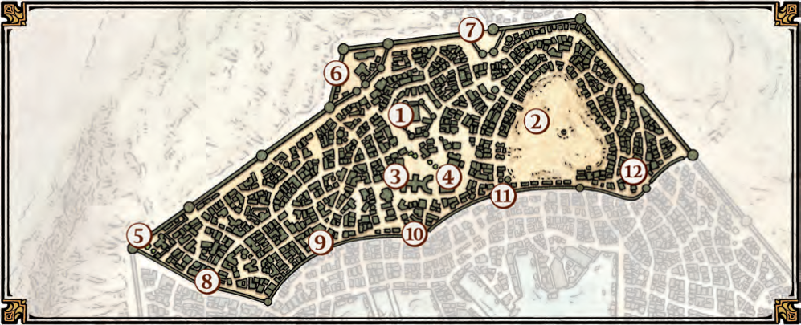

## C. ТОРГОВЫЙ ТРАКТ

Старинная дорога, ведущая из Врат Балдура в Глубоководье. Вблизи Врат Балдура этот тракт преимущественно засыпан гравием, хотя время от времени встречаются и мощенные гранитными плитами участки — пережитки древних имперских времен. Чем дальше от Врат Балдура, тем менее комфортным становится этот путь, превращаясь в обычную грунтовую дорогу, которую дожди частенько превращают в вязкое болото. Старая дорога обрывается в Полях Мёртвых, разделяясь на несколько троп, проложенных местными следопытами и торговцами; в зависимости от времени года, они могут становиться вообще непроходимыми или опасными — местные шайки бандитов никогда не дремлют. Когда путники добираются наконец до Замка Драконьего Копья, дорога снова возвращает себе более цивилизованные формы[[2]](#footnote-2).

## D. НИЖНИЙ ГОРОД

Раскинувшийся вдоль берегов Чионтар полумесяцем, этот район, включающий в себя гавань, плавно поднимается от берега реки к стенам Верхнего города. Его узкие, мощеные камнем улочки, во многих местах переходят в крутые и извилистые лестничные пролёты — там, где склоны холма не так пологи.

Простой люд всех типов и разновидностей: моряки, квалифицированные рабочие, пекари, торговцы мелочью и простыми товарами, ремесленники, чье ремесло не требует шумных или зловонных процедур и оборудования — живут в тесных лабиринтах Нижнего города.

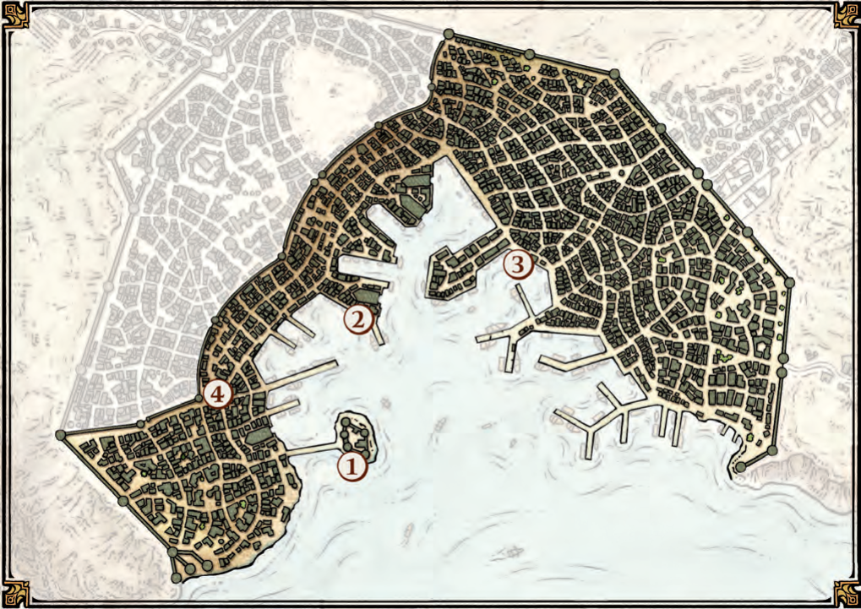

## E. РЕКА ЧИОНТАР

Река Чионтар змеей извивается к западу вдоль южных границ Полей Мёртвых. Врата Балдура находится примерно в сорока милях от Побережья Меча и в нескольких милях восточнее максимальной приливной точки, что делает её гавань безопасной и не подверженной сильным перепадам уровня воды — исключение составляют редкие затяжные ливни. Мореходная каравелла добирается до Врат Балдура по реке за день пути.

## F. ВНЕШНИЙ ГОРОД

Беспорядочное нагромождение огороженных участков земли для выгона скота, грязных улочек, хибар и лачуг, а также недолговечных строений вне городских стен принято называть Внешним городом — это родной дом для тех, кого не может принять в своё лоно Нижний и Верхний города. Все самое зловонное и грязное находит место и значимость здесь. Лошади, быки, коровы, мулы и прочая живность не имеет права появляться на улицах Города-за-Стенами, посему единственное место, где они могут пребывать во Вратах Балдура — это Внешний город; здесь есть и конюшни, и хлева, и коровники, и скотобойни.

Давным-давно Совет четырёх решил, что не будет платить Пламенному Кулаку за охрану Внешнего города, таким образом единственный закон здесь — здравый смысл и воровская Гильдия — городской синдикат воров и грабителей, разбойников и наёмников, убийц и прочих криминальных элементов.

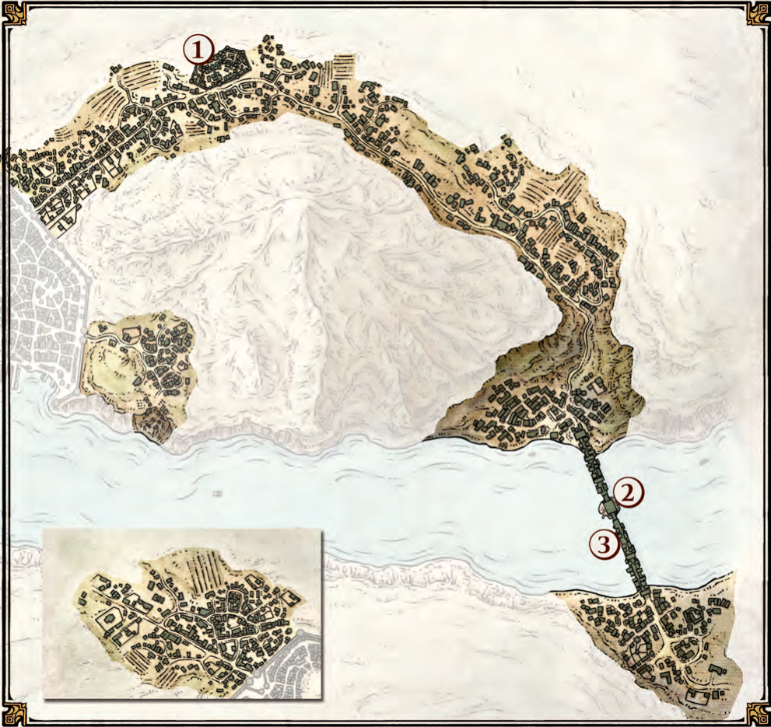

## G. ПЕРЕПРАВА ВИРМА И СКАЛА ВИРМА\*

(\* Переправу Вирма и Скалу Вирма иногда именуют Переправой и Скалой Змея или Дракона)

Два моста встречаются на высоком скалистом островке посреди реки, там, где крепость охраняет доступ к городу. Местная легенда гласит, что этот самый островок, называемый Скалой Вирма, некогда был логовом бронзового дракона, но учёные скептически относятся к этому утверждению. Тем не менее, традиционно эти два моста называют Переправой Вирма.

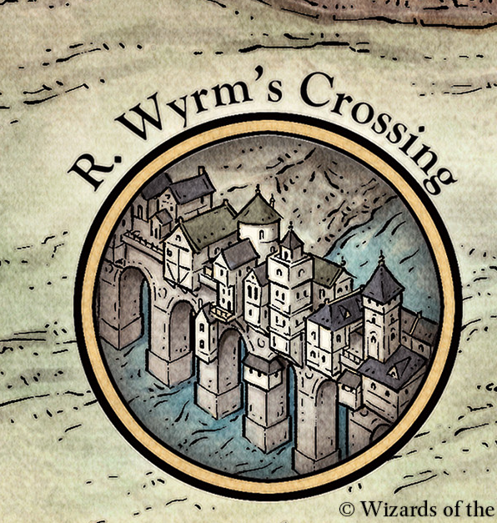Пламенный Кулак, будучи армией наёмников и правоохранительной силой города, квартируется именно в этой крепости. В смутные времена крепость подымает оба сегмента разводных мостов, оставляя тех несчастных, что соорудили себе жильё на поверхности мостов, без какой-либо защиты и поддержки.

## H. УТЁСЫ

Почти отвесные стены окантовывают северный берег реки Чионтар — они простираются многие лиги на восток и на запад от города. Утёсы преимущественно состоят из желтого гранита, точно также, как городские стены, и бóльшая часть городских строений. Большинство крыш во Вратах Балдура сделаны из серого сланца, который доставляют сюда с каменоломен, что на Полях Мёртвых.

## I. ПРИБРЕЖНЫЙ ТРАКТ

Прибрежный тракт пролегает на юг до Калимшана, пересекает поселения, гряды деревушек и государств, а также всё то, что расположилось между ними.

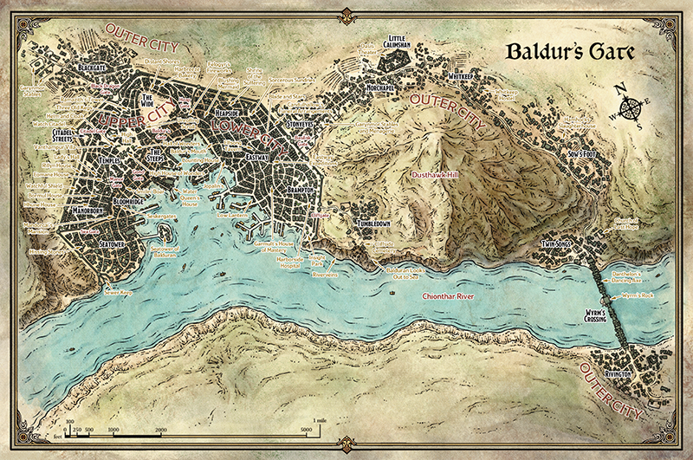

[Детальнее про Врата Балдура на World Anvil](https://www.worldanvil.com/w/not-forgotten-realms-palant/a/baldur27s-gate-article)

[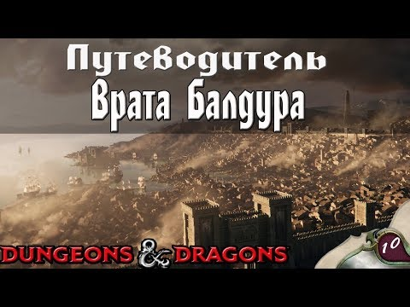](https://www.youtube.com/watch?v=hm8uj8Cp_1Y)

[**Видеопутеводитель по Вратам Балдура**](http://adventurersleague.ru/content/video/видео-путеводитель-по-вратам-балдура/)

# КРАТКО ПРО ЭЛЬТУРЕЛЬ И ЭЛЬТУРГАРД

Эльтургард – теократическое государство, во главе которого стоит Высокий Наблюдатель Торма, представитель церкви светлого божества Торма[[3]](#footnote-3).

Ах, Эльтургард! Если и есть в мире место, олицетворяющее собой потенциал человечества к обретению величия, то это молодое государство и есть такое место. Кто может забыть великолепный вид отряда Компаньонов, паладинов, все как один, скачущих верхом через поле под развевающимися знаменами, в доспехах и со щитами с символикой Эльтургарда, и каждый со священным символом своего бога — защитой духа воина. Среди моего собственного народа нет недостатка в справедливых и добро¬детельных, но вот явный фанатизм и напускная храбрость Компаньонов в их стремлении к правед¬ности — это, похоже, нечто уникальное именно для людей. И ведь не только те, кто ощутил божествен¬ное прикосновение, ищут этих высоких идеалов: вооруженные силы Эльтургарда кишат желающими вступить в Компаньоны.

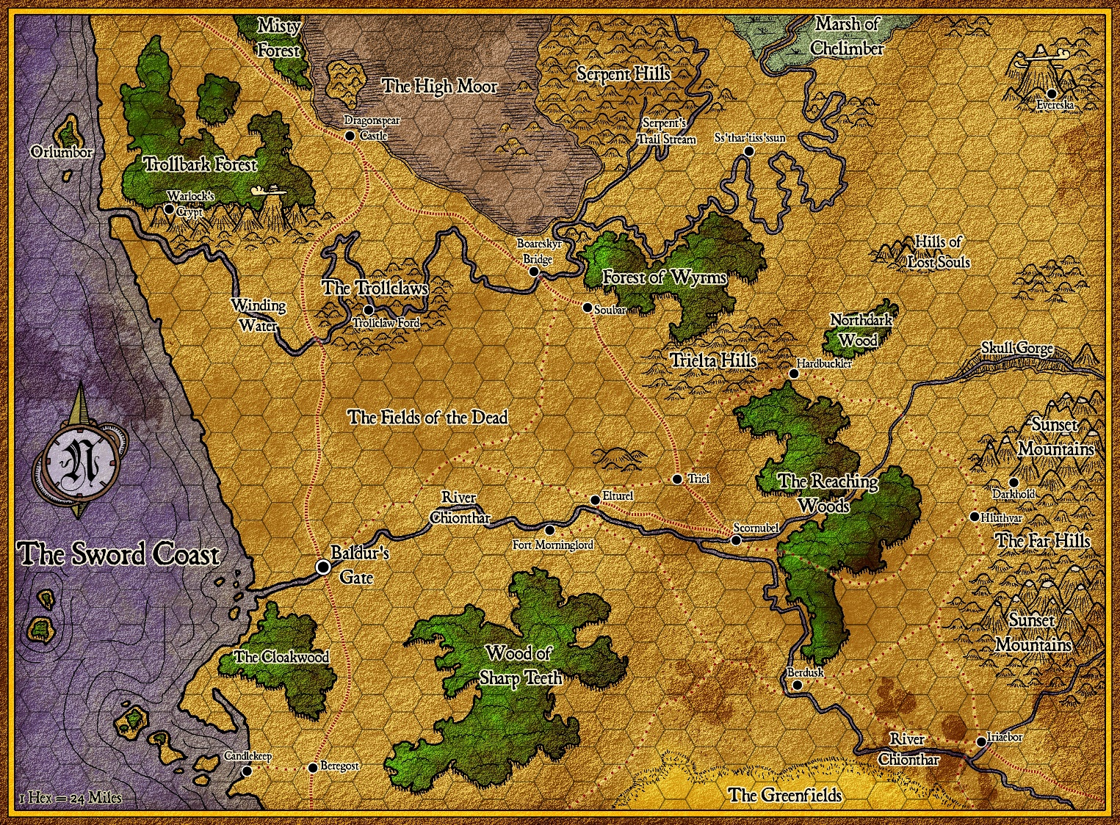

Это — Всадники Ада, названные так потому, что когда-то давным-давно воины Эльтуреля в букваль¬ном смысле ворвались галопом во врата Девяти Адов в погоне за дьяволами, которые мучили их народ. С таким ярким примером перед глазами, удивительно ли, что простой народ Эльтургарда тоже имеет тенденцию всем сердцем стремиться к спра¬ведливости и поклоняться своим богам?

Постоялый двор Дружественная рука

Берегост

1 hex = 6миль[[4]](#footnote-4)

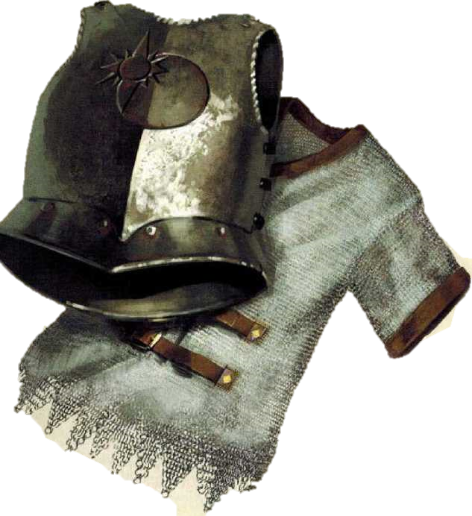

Ах, как ярко сияет пламя Эльтургарда! Если бы только оно могло гореть так ярко достаточно долго, ведь век людей по самой их природе довольно коро¬ток, как коротки их вера в сегодняшние идеалы и преданность им. Эльтургард — это плод труда одно¬го-двух поколений людей, и выглядит маловероят¬ным, что он просуществует на протяжении более чем еще пары-тройки. С прискорбием я полагаю, что стану свидетелем угасания Эльтургарда. С другой стороны, чудом было само его возникновение, так что, возможно, божественное провидение поможет и сохранить его.

Как и во всех великих историях, начало этой исто¬рии лежало во тьме. Полвека назад город Эльтурель был незначительной силой. С течением времени он присоединил к себе соседствующие территории под разными предлогами, помещая их «под защиту Эльтуреля». И вдруг, в какой-то момент, стало извест¬но, что глава города, Верховный Всадник, — вампир. Размер его сети зачарованных слуг, союзников-мерт- вецов и старательных подхалимов стал сюрпризом для Всадников Ада. Нашествие нежити захлестнуло Эльтурель, и, хотя днем Всадники Ада одержива¬ли определенные победы, по ночам вампир и его приспешники наносили им тяжелый урон. Каждую ночь добрые люди Эльтуреля молились богам, чтобы рассвет настал поскорее.

И тогда, в одну особенно зловещую ночь, когда, казалось, все было уже потеряно, рассвет пришел. Теплый золотой свет залил город и его окрестности, исходя из золотой сферы, неподвижно висящей в небе, с такой силой, что, казалось, наступил новый день. Застигнутый появлением этого света врасплох, Верховный Всадник и его вампирское отродье сго¬рели в пыль, а остальная нежить спасовала и отсту¬пила. В одно мгновение, Эльтурель был свободен.

И даже когда наступил настоящий рассвет, новое солнце не исчезло. Оно осталось в небе на следую¬щую ночь, и в ночь после нее, и каждую ночь с тех пор. Хотя некоторые называли его Даром Амонато- ра, никто не мог с уверенностью утверждать, какое божество даровало людям это благо. Многие счита¬ли его новым компаньоном солнца и людей Эльтуре¬ля, так что его так и стали именовать — Компаньон. Это божественное чудо приводило в Эльтурель самых разных паломников. Верующие, любопыт¬ные, страждущие — все приходили насладиться его теплом и увидеть его благословенный свет в ночи. Среди Всадников Ада до того было не так много паладинов, но с появлением Компаньона их сильно прибавилось за счет прибывших в город. Лучший из них был избран быть нареченным Верховным Смотрителем и править вместо Верховного Наездника.

Чтобы создать некое подобие порядка среди всего разнообразия веры, которым следовали многочис¬ленные паладины, был создан специальный орден, названный в честь Компаньона. Паладины ордена приносили клятву соблюдать Кредо Непоколебимо¬сти — обет службы Эльтургарду и всем добрым людям. Таким образом теперь в Эльтургарде сосуществуют и Компаньоны, и Всадники Ада.

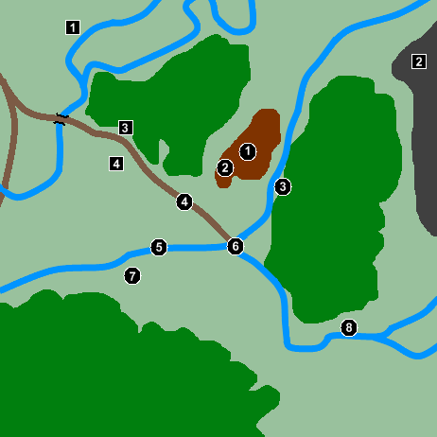

Окрестности Эльтургарда

Locations

Squares: 1-Thardresk Crypt-2-Darkhold-3-Castle Deepwound- 4-Wraithword's Academy

Circles: 1-Glitterdown 2-Bastion of Faith 3-Glitters Edge 4-Triel- 5-Elturel 6-Scornubel 7-Fort Morninglord 8 - Berdusk

Пост Верховного Смотрителя теперь занимает не паладин, а священник Торма по имени Тавус Криг, и это мне кажется уместным. Паладины должны ходить в мир и использовать свой божественный дар на всеобщее благо, а не сидеть за столами ко¬паясь в пыльных бумажках. Верховный Смотритель Криг правил мудро и справедливо эти прошедшие сорок или около того лет, но людской век короток, и его годы подходят к концу. Когда он умрет или не сможет больше выполнять то, что требует его пост, надеюсь, Эльтургард сможет спокойно и гладко передать пост другому такому же сильному лидеру. Ведь именно в такие времена перемен и борьбы за власть люди часто сходят с праведного пути. Воз¬можно, путеводный свет Компаньона не позволит им сбиться с него.

## МОСТ БОРЕСКИРА

Мост Борескира находится на Торговом Тракте и является единственной безопасной переправой через реку Извилистую более чем на сотню миль в обе стороны. Это само по себе делало бы его примечательным, но в дополнение, здесь, на этом самом месте, смертный, на величие которого ничто не указывало, убил Баала, бога убийств. И это не пустые россказни. Даже спустя век после того, как здесь пролилась кровь Баала, вода реки на мили вниз по течению к западу от моста из-за нее черная и смердящая.

Сакральное значение этого место дополняется тем, что Цирик - человек, который убил Баала, вознесся в божественный ранг. Хотя он оказался злым божеством, статуи их обоих - и Цирика, и Баала, были установлены на разных концах моста лицом друг к другу (хотя говорят, что Цирик ударил Баала в спину). Около века назад фанатичные после¬дователи Мистры свалили статуи и выбросили их осколки в реку, однако опасаясь возмездия за это богохульство, купцы, которые регулярно пользуются мостом, собрали денег и отстроили статуи заново, сделав их еще величественнее, чем прежде. Теперь каждый бог стоит на резных арках, служащих вхо¬дами на мост.

Мост Борескира назван в честь приключенца из далекого прошлого, который построил мост и ис-пользовал его как центр своего маленького королев-ства, также носившего его имя, располагавшегося к северо-востоку от Торгового Тракта, и просуще-ствовавшего всего несколько десятков лет перед тем, как пасть под нападениями из Полей Мертвых. Мост служит соединением земель Севера и Западно¬го Сердцеземья.

Огромный мост из черного гранита достаточно широк, чтобы на нем смогли разъехаться две телеги, а его борта, высотой по пояс, толще иной крепост¬ной стены. В большинство летних дней, и даже в менее пригодное для путешествий время года, торговые караваны пересекают мост, а пилигримы приходят совершить обряды поклонения, и все это под зорким взором паладинов Эльтургарда, расквартированных в Форте Тамал неподалеку.

## ФОРТ ТАМАЛ

Многие годы руины укрепления на южном берегу, прозванные Бриджфорт, служили стоянкой кара¬ванов, проходящих через мост. Вне зависимости от того, двигались ли они на юг или север, караван¬щики могли рассчитывать на безопасный отдых на травянистой площадке, окруженной разрушенными стенами, чередуясь в охране ночлега с другими путе¬шественниками.

В один прекрасный день во время кризиса власти в отдаленном Эльтуреле одна из претенденток на пост Верховного Смотрителя, паладин по имени Тамал Тент, пропала вместе со всей своей свитой около моста. Хотя было проведено расследование, не было найдено никаких следов Тамал или кого-либо из ее людей. Тавус Криг, соперник Тамал на пост Верховного Смотрителя, принял этот пост вскоре после, и одним из первых его приказов было от¬строить Бриджфорт заново и дать ему имя в честь исчезнувшей Тамал.

Во время реконструкции Форта Тамал вокруг Моста Борескира кипела активность, а солдаты из Эльтургарда усиленно патрулировали дорогу и ее окрестности. Сегодня же вокруг моста относительно тихо. Традиция караванов вставать на стоянку око¬ло моста и пилигримов посещать сам мост сохрани¬лась, но теперь люди останавливаются в специально отведенных местах вокруг деревушки, которая выросла возле форта.

За здешними происшествиями наблюдает лю¬бопытная смесь Компаньонов из Эльтургарда. Ком¬паньоны, все из которых - паладины таких богов, как Тир, Торм, Хельм и Амонатор, обычно делятся на две группы: либо это молодые воины с горящи¬ми глазами и сердцами, либо прожженные ветера¬ны, которые не прочь просто посидеть и погреться у этого огня. Многие из ветеранов были раскварти¬рованы в Форте Тамал с момента его постройки, и их семьи теперь живут в прилежащей деревне. Их более юные коллеги прибыли со всего Эльтургарда, но, похоже, всех их приписали к Форту за какой-ли¬бо акт неповиновения. Вероятно, руководство рас¬считывает, что, проведя какое-то время со своими более опытными коллегами в дикой местности, юные Компаньоны поумерят свой пыл.

Конечно, некоторые из молодых Компаньонов, с которыми мне удалось побеседовать, считают свое назначение сюда наказанием. Мост Борескира находится достаточно далеко от остального Эл¬тургарда, и караванам, останавливающимся около Форта, раньше никогда не требовалась такая охрана. Даже относительная близость Наджары вряд ли может быть основанием поручать такое тривиаль¬ное задание такому большому количеству сильней¬ших защитников Эльтургарда. Более старшие же Компаньоны говорят о выполнении своего долга и следовании приказам, но как по мне, они выглядят слишком довольными.

У паладина должен быть внутренний импульс. Они наделены божественной силой по опреде¬ленной причине, и уж конечно, такой причиной не может быть необходимость просто стоять на страже, охраняя сон торговцев. Но с другой сторо¬ны, Верховный Смотритель, бесспорно, мудрый и эффективный правитель. Возможно, он знает об угрозах в окрестностях Моста Борескира, о которых я не знаю. Несмотря на внешнее спокойствие, уве-ряю вас, Наджара стала более активной в последнее время. Замок Драконье Копье на севере снов стал источником демонических нашествий. И, возможно, нечто зловещее есть в самом месте, где умер бог убийств, и где почитают бога лжи.

Лично мне более близки молодые воины, и я советовала тем, с кем из них я говорила, смотреть в небо. Во времена легендарной битвы Цирика с Баалом здесь водились пегасы. Эти магические су¬щества, говорят, тянутся к чистым сердцам, и даже позволяют оседлать себя, если речь идет о правом деле. Может быть, молодым паладинам никогда и не выпадет такая честь, но мысль об этом, думаю принесет им немало приятных мечтаний.

## Форт Лорда Утра

Несколько лет назад весь личный состав паладинов Форта Лорда Утра просто исчез. В тот момент Верховный Смотритель приказал, чтобы форт, находящийся в дне езды от Эльтуреля, был обложен кирпичом, а всем любопытным вход в него был запрещен, из опасений, что в мир вырвется зло. Сегодня форт так и остается опечатанным, и за ним из расположенного неподалеку укрепленного лагеря присматривает стража. Лагерь служит перевалочным пунктом и местом остановки для паладинов, патрулирующих эту часть государства, а также предупреждением для приключенцев и всяких прочих бездельников, которые могут попытаться узнать, что находится в форте.

## ПОД ЗАЩИТОЙ ЭЛЬТУРЕЛЯ

Иногда называемый Королевством Двух Солнц, Эльтургард включает в себя Эльтурель, Триэль, Скор- нубел, Соубар и Бердаск. Также он включает в свои владения и помещает под защиту множество мел¬ких деревень и ферм, протянувшихся вдоль дорог и рек Западного Сердцеземья.

Эмблема Эльтургарда — солнце и маленькое солныш¬ко-компаньон в его ореоле — знакома тем, кто ездил по дорогам в Эльтургард или сквозь него, так как она сияет на броне двух групп его стражей: Всадни¬ков Ада и Компаньонов.

Можно смело утверждать, что единственная причина, по которой Эльтургард может существовать как государство, — эти рыцари, ведь угрозы Эльтургар¬ду исходят со всех сторон. В дикой местности к югу живут хищные чудовища, а змеиное королевство Наджара к северу регулярно посылает агентов, и шпионов, и грабителей, чтобы проверить на проч¬ность защиту Эльтургарда. Рыцари не могут позво¬лить себе терять бдительность, и к счастью для народа Эльтургарда, они ее не теряют.

Я обычно перехожу границу Эльтургарда с облегче¬нием, так как обычно это обозначает начало безо¬пасной территории, и во время ночлега дежурить может меньше часовых.

Многие приключенцы находят хорошие причины посетить Эльтургард, будь то личные цели или поиск убежища от опасностей, окружающих маленькую на¬цию. Вдобавок, Верховный Смотритель, бывает, на¬нимает группы приключенцев для государственных дел. Несмотря на большое количество паладинов и священников, внешняя помощь остается важной в деле защиты государства

## КОМПАНЬОН

Второе солнце над Эльтурелем сияет день и ночь. Все называют его Компаньон, но все приписыва¬ют его создание разным богам. Настоящее солнце восходит утром и заходит вечером, исчезая на ночь, а Компаньон всегда верой и правдой продолжает служить городу, оставаясь на своем посту и предот¬вращая нападения созданий тьмы на город. Второе солнце освещает город круглые сутки, и его свет так же губителен для нежити, как свет настоящего солнца.

Свет становится менее ярким по мере удаления от Эльтуреля. На расстоянии пятидесяти миль от города он выглядит как свет начинающегося восхо¬да. Если отъехать еще дальше, то Компаньон будет выглядеть просто как яркий маяк в небе.

Его можно увидеть ясно с расстояния, на котором от Эльтуреля находится Бердаск или Мост Борескира, в которых он выглядит, как яркая неподвижная звезда низко над горизонтом.

Можно сказать, что любая земля, тронутая его светом, находится «под Щитом Эльтуреля», но такие высказывания вызывают нервозность среди сосе¬дей Эльтуреля.

## КРЕДО НЕПОКОЛЕБИМОСТИ

В отсутствие ясности, кем из божеств был создан Компаньон, и с таким количеством праведных вои¬нов, прибывающих в Эльтургард каждый день, пер¬вый Верховный Смотритель собрал отряд паладинов и разработал Кредо Непоколебимости. Этот набор обетов и максим предусматривает, среди прочего, что те, кто принесут ему клятву, не будут причис¬лять Компаньон к созданиям какого-либо конкрет¬ного бога, и не позволят религиозным разногласиям встать между ними и другими людьми. Те, кто приносят клятву Кредо Непоколебимости, также дают обещание служить Верховному Смотрителю и поддерживать закон Эльтургарда, всегда при этом оставаясь на службе высшего добра. Первоначально Кредо было разработано для того, чтобы объединить разрозненных паладинов в Компаньоны, но с тех пор клятву ему принесли и многие Всадники Ада.

Теперь, если Всадник Ада или один из Компаньо¬нов переступит грань закона или доброго поведе¬ния, часто его товарищу будет просто достаточно сказать: «Вспомни Кредо», и вскоре всё наладится.

Хотя некоторые из служителей Кредо могут показаться излишне строгими, народ Эльтургарда относится к Всадникам Ада и Компаньонам с высо¬чайшим уважением. Вне всякого сомнения, Ком¬паньоны служат в первую очередь (и в основном) именно народу Эльтургарда, и это вызывает любовь к ним среди людей.

Хотя из Компаньона бывает сложно выдавить улыбку, но я не раз убеждалась, что даже те из них, кто занимает самое скромное положение в их иерархии, без раздумий будет готов положить свою жизнь за народ Эльтургарда, и люди прекрасно знают это.

Прояви неуважение к Кредо, и ты испытаешь на себе гнев не его служителей, а местного населения.

## ПРОЧИЕ ПОСЕЛЕНИЯ

Несколько других крупных поселений находится в границах Эльтургарда, я кратко рассажу о трех из них здесь.

### Бердаск.

В Бердаске проживает много ремеслен¬ников, составляющих основу его экономики. Его знать, так называемые «первые лица Бердаска», продемонстрировала большую набожность со времен основания Эльтургарда, и из этих семейств проис¬ходит много высокопоставленных священников. С течением лет среди них оказалось несколько очень нехороших людей, что создало бердаскцам репута¬цию людей, склонных к «ложной набожности», то есть склонных притворяться, что их вера сильнее, чем на самом деле. Ввиду этого в разных частях Эльтургарда часто используется выражение «святой, как бердаскский жрец» (в смысле «не особенно»), хоть оно и не одобряется служителями Кредо.

[Подробнее про Бердаск](https://www.worldanvil.com/w/not-forgotten-realms-palant/a/berdusk-article)

### Скорнубел.

Широко известный как Город Кара¬ванов, Скорнубел - это большой торговый центр Королевства Двух Солнц, и город в Эльтургарде, с которым я знакома лучше всего. Хотя этому городу государство в значительной степени обязано своим процветанием, ему же оно обязано и многими свои¬ми проблемами. Скорнубел дает приют чужеземцам, многие из которых либо склонны причинять непри¬ятности, либо которых неприятности преследуют. Добавьте к этой махинации местных принцев-куп¬цов Скорнубела и слухи о воровской гильдии где-то в его стенах, и вам станет ясно, откуда берется поговорка «У головной боли Верховного Смотрителя есть название - Скорнубел».

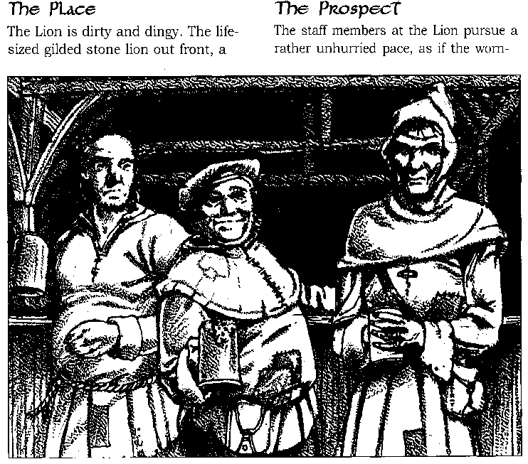

[Подробнее про Скорнубел](https://www.worldanvil.com/w/not-forgotten-realms-palant/map/5549c4ba-5ab2-4f8d-9218-77c20faabe4c)

### Соубар.

Соубар - небольшой защищенный стенами город, поддерживаемый протянувшимися на север и юг вдоль дороги фермами. Он был бы типичным примером обычного придорожного поселения, если бы не Черное Аббатство. Это строение из темного камня когда-то было монастырем Бейна и лежало в руинах много лет. Теперь священники Бейна стали отстраивать его заново, что принесло в город богат¬ство и торговлю ввиду необходимости в большом количестве высококлассных каменщиков и рабочих, необходимых для такого мероприятия. Некоторые люди сомневаются в желательности храма Бейна в Эльтургарде, но тем, кто открыто задает такой вопрос, рекомендуют вспомнить Кредо. Со своей стороны, священники Бейна присягнули помогать защищать Соубар от набегов гоблиноидов и прочих угроз, что немного усмиряет подозрения в их счет.

[Подробнее про Соубар](https://www.worldanvil.com/w/not-forgotten-realms-palant/a/soubar-article)

[Детальнее про Эльтургард на World Anvil](https://www.worldanvil.com/w/not-forgotten-realms-palant/a/elturgard-article)

## Эльтурель

Эльтурель – столица Эльтургарда, которая не вовремя провалилась в Ад.

Эльтурель находится на холме, освещаемом све¬том Компаньона, и смотрит на реку Чионтар у его подножья[[5]](#footnote-5).

Эльтурель — важный пункт на торговых путях, про¬ходящих через Западное Сердцеземье, и для путе-шественников по этим путям он и его окрестности представляют собой островок безопасности, как и для самих его граждан. Этой безопасностью город

в основном обязан усилиям Всадников Ада, чья кавалерия патрулирует дороги, ведущие в Эльтургард, а также местность вдоль реки.

В центре города, прямо под Компаньоном, нахо¬дится скалистых холм, на котором стоит Главный Зал. В этом замке, чьи стены окружают пик холма, живет Верховный Смотритель, и служит основная часть бюрократического аппарата Эльтургарда. из центра замка проистекает поток, порождаемый мощными источниками в его подвалах. Поток течет на север через вершину холма и стекает с его утесов каскадом водопадов, называемых Девичьи Прыжки. Поток проходит по рву вдоль восточного Портового Района и впадает в реку Чионтар. на про¬тивоположной стороне потока пролегает длинный, узкий сад, полный цветов, тенистых тропинок под сенью деревьев, и изогнутых мостиков. Сад — люби¬мое место встреч жителей Эльтуреля, и он сохраня¬ет свое дикое очарование и зимой. Богатая часть населения города предпочитает селиться поближе к саду на склоне холма, а остальные люди живут ниже, ближе к реке, в высоких узких домах со мно¬жеством окон и балконов.

Несмотря на все ее плюсы, к постоянной иллюми¬нации в Эльтуреле бывает сложновато привыкнуть путешественникам. Постоялые дворы и ночлежки обычно закрывают окна комнат своих постояль¬цев плотными шторами, не пропускающими свет, чтобы гости могли поспать. Без восходов и закатов, служащих началом и концом рабочего дня, горожа¬не полагаются на звон колоколов Главного Зала для этих целей.

Из-за отсутствия природной темноты в городе происходит меньше всего такого, что в других местах происходит под ее покровом. В Эльтуреле низкий уровень драк и нападений в переулках вокруг постоялых дворов и таверн, а те, кто занима¬ется воровством, должны быть особо осторожны и удачливы.

Примечательные места:

Высокий Зал — ранее, крепость и резиденция Высшего Всадника. Здесь размещалась резиденция градоначальника. Теперь, Эльтурелем и прилегающими к нему землями (Эльтургардом) правит Высший Судья Торма.

Шитовой Холл Хельма — храм-крепость построенный в честь Хельма, бога защиты и охраны. Клирики Хельма (Приаты) помогают поддерживать порядок в городе и представляют костяк местного ополчения, если в таковом будет потребность. Также Щитовой Холл предоставляет услуги по найму телохранителей по всему Эльтургарду.

Дом Высокого Урожая — храм Чонти, богини плодородия. Место паломничества всех окрестных фермеров и земледельцев.

Мятый Шлем — таверна низкого уровня. Ночь у огня в отдельном зале — 2 см, простая еда — 2 см, среднего качества эль — 1 см.

Чёрные Рога — лучшая таверна в городе. Здесь располагается местная штаб-квартира Ордена Перчатки.

Небольшая комната на одногого — 5 см за день. Еда — 7 см.

Выпивка на разные вкусы — 2 см.

Постоялый Двор Гэллоугара — ветхий постоялый двор в не благополучном районе. Если где и собирается сброд этих краёв — это именно то место. Ночь у огня в общем зале — 1 см, скудная, простая еда — 2 см, дрянная брага — 5 мм.

Фонтирский Единорог — престижная и известная таверна. Отдельные апартаменты с ванной, отдельной спальней и отхожим местом — 1 зм за день. Лучшая еда в городе и окрестностях — 2 зм. Лучшее вино и эль — 5 см.

Рынок Шеларры — огромный пустырь в юго-западной части города, не далеко от Доков Драконьих Глаз, заполненное палатками и повозками купцов и торговцев с востока. Разнообразнейшие товары из Кормира, Сембии и даже из далёкого Тэя.

Доки Драконьих Глаз — порт на реке Чионтар, через который проходит львиная доля товаров, попадающих после на рынок Шеларры. Здесь можно попробовать купить контрабандный товар, типа редких видов ядов или запрещенные вещества и знания.

Зимний Сад и Препятствие Мальдена — живописный парк в центре города, рассекающий его с юга на север, от Высокого Зала до Препятствия Мальдена — истока большого канала, расположенного внутри городских стен в восточной части города.

[Детальнее про Эльтурель на World Anvil](https://www.worldanvil.com/w/not-forgotten-realms-palant/a/elturel-article)

[](https://www.worldanvil.com/w/not-forgotten-realms-palant/a/elturel-article)

## ТОРМ

[Детальнее про Торма](https://www.worldanvil.com/w/not-forgotten-realms-palant/a/torm-article)

[Детальнее про Церковь Торма на World Anvil](https://www.worldanvil.com/w/not-forgotten-realms-palant/a/church-of-torm-article)

[Кодекс Торма](https://www.worldanvil.com/w/not-forgotten-realms-palant/a/the-code-of-torm-article)

Авернус. Первый круг Ада.

[Детальнее про демонов танарри и дьяволов баатезу на World Anvil](https://www.worldanvil.com/w/not-forgotten-realms-palant/a/----blood-war-article)

# ПРЕДЫСТОРИИ

## Существующие предыстории

[Скачать полный список предысторий, легальных в Лиге на DMSGUILD](https://www.dmsguild.com/product/229477/Collection-of-Adventurers-Leagues-Backgrounds?affiliate_id=759617)

Для всех стандартных предысторий из Книги Игрока в данной кампании предусмотрены дополнительные свойства предысторий. Какие? Узнаете постфактум.

[Предыстории на русском языке](http://adventurersleague.ru/предыстории-для-лиги-авантюристов/)

## Фракции

В Вратах Балдура можно дополнительно быть членом трех фракций – Воровской Гильдии, Городской Стражи и Пламенного Кулака.

Про Воровскую Гильдию Врат Балдура можно прочитать на World Anvil

Прочитать на World Anvil про Гильдию

Про Городскую Стражу Врат Балдура можно прочитать на World Anvil

Прочитать на World Anvil про Стражу Врат Балдура

Про Пламенный Кулак[[6]](#footnote-6) можно прочитать на World Anvil или скачать дополнение с DMSGUILD – ссылки ниже.

[Прочитать на World Anvil](https://www.worldanvil.com/w/not-forgotten-realms-palant/a/flaming-fist-article) про Пламенный Кулак

[Скачать на DMSGUILD](https://www.dmsguild.com/product/289077/Flaming-Fist?affiliate_id=759617) материал про Пламенный Кулак



[Детальнее про фракции](http://adventurersleague.ru/factions/)

## Новая предыстория - Безликий

Будучи тем, кто ты есть, ты никогда не сможешь стать героем. Будь то из-за вашего класса, ваших людей, вашей семьи или ваших грехов, что-то в Вас мешает вам эффективно следовать по пути, который вы выбрали. Однако, это вас не останавливает. Вы оставили свое старое лицо позади, приняв новый образ, став чем-то большим.

Персонажи с предысторией Безликого, буквально или же образно- надевают маску искателя приключений. Этот образ может быть резким и драматичным или утонченным и коварным Однако, многие персонажи, в некотором смысле, являются чем-то большим, чем придуманный образ. Поэтому эта предыстория в значительной степени фокусируется на детализации героя за маской.

Владение Навыками: Обман, Запугивание

Владение Инструментами: Набор для грима

Языки: Один на ваш выбор

Снаряжение: Набор для грима, костюм, кошель, содержащая 10 зм

БЕЗЛИКИЙ ОБРАЗ

Безликий искатель приключений прячется за маской публичной личности. Эта личность так же естественна для них, как их скрытое, истинное лицо, но она прячет их истинную сущность. Сделайте бросок по таблице "Безликого Образа", чтобы выбрать свой образ, или поговорите с Мастером, чтобы создать уникальный образ для вашего персонажа, который будет соответствовать тонну вашей игры.

|  |  |
| --- | --- |
| 1 | Яркий шпион или разбойник |
| 2 | Воплощение нации или народа |
| 3 | Подлец со скрытой внешностью |
| 4 | Мстительный дух |
| 5 | Воплощение божества или вашей веры |
| 6 | Тот, чья красота сильно акцентирована с помощью макияжа |
| 7 | Тот, кто выдает себя за другого героя |
| 8 | Воплощение школы магии |
| 9 | Воин с характерными доспехами |
| 10 | A disguise with animalistic or monstrous characteristics, meant to inspire fear |

Семь Солнц, Драконий Глаз и ЖелезныйТрон торговые компании

### Особенность: РАЗДВОЕНИЕ ЛИЧНОСТИ

Большинство ваших спутников- искателей приключений и весь остальной мир знают вас в качестве вашего вымышленного образа. Те, кто стремится узнать о ваших слабостях, о вашем происхождении, о ваших целях —оказываются загнанными в угол вашей маскировкой. Надев маскировку и ведя себя как ваш образ, вы не ассоциируйтесь с вашим истинным "Я". Снимая свою маскировку и открывая свое истинное лицо, вы больше не ассоциируйтесь с вашим образом. Это позволяет вам менять внешность между двумя личностями так часто, как вы хотите, используя одну, чтобы спрятать другую или в качестве удобного камуфляжа. Однако, если кто-то осознает связь между вашим образом и вашим истинным "Я", ваш обман может потерять свою эффективность.

### Характеристики личности

Обычно безликий персонаж каждый день действует в соответствии со своим образом-героя или выдающейся личности. Это все фасад, хотя, или часть их выражена до крайности. Чтобы определить образ, не стесняйтесь выбирать характеристики из других предысторий, особенно народного героя, отшельника или дворянина. Для человека, стоящего за образом, того, кто действительно стремится быть безликим, рассмотрим отдельный набор безликих характеристик. В результате у людей с такой предысторией есть два набора характеристик: один для их образа, а другой для их безликого "я".

### Черты личности

|  |  |
| --- | --- |
| 1 | Я серьезен и необычайно прямолинеен. |
| 2 | Я стараюсь не иметь индивидуальности—легче забыть то, чего почти нет. |
| 3 | Я храню память о человеке или событии, которое толкнуло меня на этот путь. |
| 4 | Я сплю ровно столько, сколько мне нужно, и по необычному расписанию. |
| 5 | Я думаю наперед, отстраненность, часто принимают за мечтательность. |
| 6 | Я развиваю одно малоизвестное хобби или исследование и охотно обсуждаю их детали. |
| 7 | Я всегда изучаю какого это быть среди других - когда молчать, когда смеяться. |
| 8 | Я веду себя как полная противоположность своего образа |

### Идеалы

|  |  |
| --- | --- |
| 1 | Справедливость. Place in society shouldn’t determine one’s access to what is right. (Good) |
| 2 | Безопасность. То, что должно быть сделано, не может причинить вреда невинным. (Законный) |
| 3 | Путаница. Обман-это оружие. Strike from where your foes won’t expect. (Chaotic) |
| 4 | Бесчестье. Мое имя будет проклятием, проклятием, которое исполнит мою волю. (Зло) |
| 5 | Неподкупность. Будьте символом, и оставьте свое ущербное бытие позади. (Любой) |
| 6 | Анонимность. Надо помнить дела, а не того кто их совершил. (Любой) |

### Привязанности

|  |  |
| --- | --- |
| 1 | Я делаю все для своей семьи. Моя первая мысль - сохранить их в безопасности. |
| 2 | То, что я делаю, я делаю для всего мира. The people don’t realize how much they need me. |
| 3 | Я видел слишком много нуждающихся. Я не должен подвести их, как все остальные. |
| 4 | Я противостою злу, что бы оно не осталось единственным вариантом. |
| 5 | Я исключительный. Я делаю это, потому что никто другой не может, и никто не может остановить меня. |
| 6 | Я делаю все для тех, кого у меня забрали. |

### Недостатки

|  |  |
| --- | --- |
| 1 | Я холодно отношусь к смерти. В конце концов она придет ко всем нам. |
| 2 | Я никогда не смотрю в глаза или держу взгляд непоколебимо. |
| 3 | У меня нет чувства юмора. Смеяться неудобно и неловко. |
| 4 | Я перенапрягаюсь, иногда мне нужно восстановить силы день или больше. |
| 5 | Я думаю наперед, отстраненность, часто принимают за мечтательность. |
| 6 | Я вижу мораль полностью в черно-белом цвете. |

# Темные секреты и создание отряда в целом

В данной кампании предполагается создание общей предыстории для партии. Описание на английском допустимых вариантов приведено ниже. Детальное создание персонажей и партии – на «нулевой» сессии.

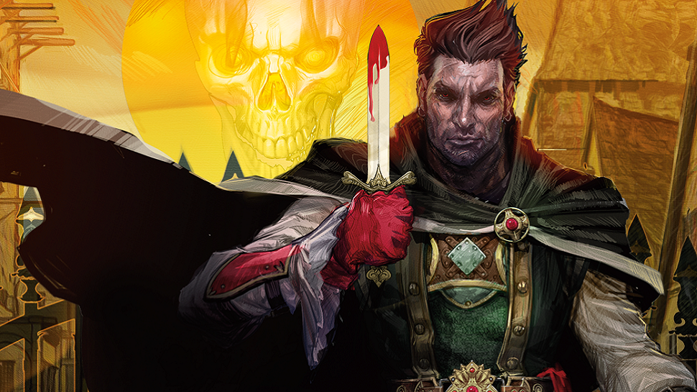

During character creation, once players have developed their own characters, they should collectively choose a dark secret shared by the entire party. Every member of the party is entangled in this dark secret, regardless of how new they are to the city or how incorruptible their morals. Maybe they're merely witnesses, maybe they're covering for a friend's crimes, or maybe they're deep in denial. Regardless, in the eyes of the law, they're guilty. Each dark secret shares a number of elements. Players should work with you, the DM, to customize these particulars to their group.

At least one NPC in Baldur's Gate knows the party's dark secret. Use the "Who Knows?" table to determine the identity of this NPC, or use another NPC of your choice. The NPC might use the information to blackmail the characters or push them toward a course of action.

## Who Knows?

|  |  |
| --- | --- |
| d8 | NPC |
| 1 | Captain Zodge (see "[Meeting Captain Zodge](https://5e.tools/adventure.html#BGDIA,1,meeting%20captain%20zodge)") |
| 2 | [Duke Thalamra Vanthampur](https://5e.tools/bestiary.html#duke%20thalamra%20vanthampur_bgdia) |
| 3 | [Thurstwell Vanthampur](https://5e.tools/bestiary.html#thurstwell%20vanthampur_bgdia) |
| 4 | [Amrik Vanthampur](https://5e.tools/bestiary.html#amrik%20vanthampur_bgdia) |
| 5 | [Mortlock Vanthampur](https://5e.tools/bestiary.html#mortlock%20vanthampur_bgdia) |
| 6 | Falaster Fisk (see "[Falaster Fisk](https://5e.tools/adventure.html" \l "BGDIA,1,falaster%20fisk.%20the%20first%20prisoner%20is%20a%20short%2c%20lean%2c%20erudite%20male%20human%20in%20his%20fifties%20named%20falaster%20fisk.%20originally%20from%20calimshan%2c%20falaster%20is%20a%20neutral%20%7b%40creature%20spy%7d%20with%20no%20weapons.%20he%20speaks%20common%20and%20infernal%2c%20wears%20an%20ankle-length%20caftan%2c%20and%20has%20dark%20hair.%20his%20neatly%20trimmed%20goatee%20beard%20is%20dyed%20crimson.)") |
| 7 | [Nine-Fingers Keene](https://5e.tools/bestiary.html#nine-fingers%20keene_bgdia) |
| 8 | Ultiss (see "[Surprise! Dragon Cultists!](https://5e.tools/adventure.html#BGDIA,1,surprise!%20dragon%20cultists!)") |

## Conspiracy in Baldur's Gate

The characters are all that's left of a group that strove to change Baldur's Gate and failed. Now the city's leaders or other powerful figures seek to stamp out the last motes of their movement. Perhaps they were rebels, or members of a union or some clandestine organization. Regardless, their rivals didn't get where they are by being oblivious or merciful.

### Conspiracy Details

Opportunities to subvert minds and deeds exist throughout Baldur's Gate. When an opportunity presented itself, the characters seized on one in particular. Define the particulars of their conspiracy, either by having the players craft their own or by rolling on the Conspiracy Details table.

Conspiracy Details

|  |  |
| --- | --- |
| d4 | Conspiracy Details |
| 1 | Working amid the High Hall's records, you came to realize just how little separated commoners from patriars. Slowly you worked to upend the old families' control over the city—but then someone noticed. |
| 2 | You knew something powerful lurked within Mandorcai's Mansion. You and others sought the tools and rites to prod the power within, to draw it out and make it yours. But what lies within the mansion refuses to ever serve again. |
| 3 | Too long has the Guild monopolized control over criminal operations in Baldur's Gate. You sought to add a little competition and break the Guild's monopoly. It was going well after your last heist, too—until the Guild came for its cut. |
| 4 | You and the other revolutionaries of Whitkeep Hostel sought nothing less than a new, egalitarian future for Baldur's Gate—a future that neither the dukes nor the patriars can envision. Someone clearly had enough of your art and shouted slogans, though. |

### Conspiracy: Character Roles

|  |  |
| --- | --- |
| d6 | Character's Role |
| 1 | Leader. Yours was the voice the others followed, the call they heeded, following you to their end. |
| 2 | Survivor. You should have fallen with the rest of your group, but fate interceded. Now you're a loose end. |
| 3 | Partner. You knew little of the conspiracy, but your partner, family member, or associate did. Now they're gone, and you're next. |
| 4 | Innocent. You knew nothing of the conspiracy. That matters little to those stamping it out, though. |
| 5 | Affiliate. You worked with the conspirators but weren't a member—a detail that only matters to you. |
| 6 | Witness. You got a glimpse of what happened to your fellow conspirators and the fate that awaits you. |

### Conspiracy Consequences

Determine the challenge currently facing the characters by rolling on the Conspiracy Consequences table below or by having the players devise other grim consequences of their conspiracy.

|  |  |
| --- | --- |
| d6 | Conspiracy Consequences |
| 1 | The other members of your group were arrested, rightfully or otherwise. Now you're on the run. |
| 2 | Your group's meeting place burned, slaying all inside. Only by happenstance did you survive. You're sure it wasn't an accident, though. |
| 3 | The other members of your group have been murdered, slain in some distinctive way. |
| 4 | None of the other members of your conspiracy remember you or have any memory of being aligned with you. |
| 5 | The other members of your group betrayed you to save themselves. |
| 6 | The other conspirators vanished, disappearing one at a time and without a trace. |

## Murder in Baldur's Gate

There's blood on the characters' hands. They all had a part to play in a murder—justified or not. Shared guilt, coercion, and fear keep the secret between them.

### Murder Details

Did they kill for justice or just for the thrill? Define the particulars of the murder, either by letting the players craft their own or by rolling on the Murder Details table.

|  |  |
| --- | --- |
| d6 | Murder Details |
| 1 | She knew, which meant tomorrow every pastry-loving patriar in Baldur's Gate would too. The Upper City's most notorious gossip, Ellyn Harbreeze of Harbreeze Bakery, had to be dealt with. Who knew a bakery could be so dangerous? |
| 2 | Revenge will come for the sadistic Nysene Eomane eventually. You thought you'd have a hand in it—you exacted your plan perfectly. But your snare caught another. Now Dolandre Eomane lies dead, while the intended target yet lives. |
| 3 | Doctor Holk Thinster jeopardized lives every night he worked at Cliffgate Hospital. Who knows how many were crippled on Thinster's table or died under his inexpert knife. For them, you put an end to Thinster's practice for good. |
| 4 | The first step to healing is admitting you have a problem. The second is seeing your abusive dealer bleeding out on the floor. Jopalin, of the teahouse of the same name, had it coming, and you haven't felt the moonflower itch since. |
| 5 | You were only protecting your own—in a way. Olten Grinn of Cliffside Cemetery's Gravemakers was going to put a mace through your grandpappy's skull. You put one through his first. It was the right thing to do. After all, grandpappy never asked to be a ghoul. |
| 6 | They should call it justice. Jedren Hiller, Bailiff of the Wide, had preyed on desperate business owners for years, growing fatter and richer every day. Fate gave you the opportunity. You're a hero, but no one cheered. |

[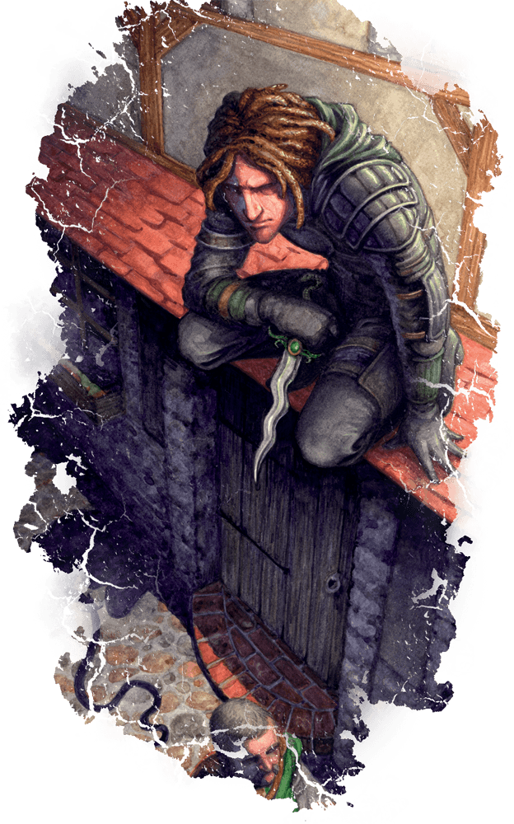](https://5e.tools/img/adventure/BGDIA/125-ungrs-06-14.png?ver=1.83.2)

### Roles in the Murder

Each character plays a role in the murder, determined by rolling on the Murder: Character Roles table or choosing an appropriate entry.

|  |  |
| --- | --- |
| d4 | Character's Role |
| 1 | Murderer. Via a blade, a shove, or deliberate inaction, you took a life. |
| 2 | Bystander. You could have prevented a death. You chose not to. |
| 3 | Instigator. You're the architect of someone's demise, your words spreading death. |
| 4 | Liar. You know what happened, but didn't tell. |

### Murder Consequences

People are talking. Members of the Watch, the Flaming Fist, the Guild, or others are asking questions. If they find out what the characters did, their trial will be short and their deaths will be just. Determine the fallout of the characters' murderous deeds by rolling on the Murder Consequences table, or allow the players to create their own ominous stakes.

|  |  |
| --- | --- |
| d6 | Murder Consequences |
| 1 | You're not sure who, but someone saw the murder and has turned your names over to the law. Now you're wanted fugitives, your faces and names plastered on posters throughout the city. |
| 2 | Someone associated with your victim wants revenge—the sort the law won't provide. |
| 3 | Your victim won't stay dead, having fought their way back from death to take vengeance. |
| 4 | Your victim was a member of a larger organization, such as the Guild. This organization refuses to let the killing go unanswered. |
| 5 | Somehow, your victim is still alive and knows what you did. Now you've got to figure out how to put them down a second time. |
| 6 | Your victim's death ignited a social spark. Now you're being sought by mobs seeking to bring new justice to Baldur's Gate. |

## Theft in Baldur's Gate

The characters broke the law by stealing something valuable. The question is, did the characters perpetrate the theft because they needed or wanted something, or because they didn't want someone else to have it?

### Theft Details

Define the particulars of the party's theft, either by having the players craft their own or by rolling on the Theft Details table.

|  |  |
| --- | --- |
| d6 | Theft Details |
| 1 | You did it for the prestige as much as the money. It took months to plan and even longer to get everyone into place. The High Hall is locked down tight every evening. Its crypts less so. Now a priceless treasure of the city, the spyglass of Balduran himself, is yours. |
| 2 | With the help of an inside man, you purloined money from the Counting House, the most secure bank in Baldur's Gate. With the bank's reputation at stake, you know the Honorable Order of Moneylenders won't rest until the money is returned to its rightful owners and the thieves are brought to justice. |
| 3 | Dangerous goods mean hazard pay. You stole four kegs of [smokepowder](https://5e.tools/items.html" \l "smokepowder_wdh) from Felogyr's Fireworks and sold them to a gang of revolutionaries. Your pay is already spent, but the fireworks have yet to begin. |
| 4 | Stealing a night's worth of earnings from the Low Lantern, a ship-turned-tavern and gambling den, proved to be quite a feat. You didn't think you left any loose ends, but now a gang of kenku killers haunts your trail and your nightmares. |
| 5 | It seemed like buried treasure—a collection of strange, topaz-eyed statues hidden deep in the Riverveins. You absconded with them, but now the smugglers who stole them first want their booty back. They don't know who took them, but they know you're involved from a clue you inadvertently left behind. |
| 6 | Both the Guild and Little Calimshan's Right Pashas wanted it—such a little thing, a vial that could hold no more than a few perfume drops. It spoke to you, though. You could hear it in your mind. You knew it needed to be free. But now that it is, you can't bring yourself to open it. |

### Roles in the Theft

Each character plays a role in the theft, determined by rolling on the Theft: Character Roles table or choosing an appropriate entry.

|  |  |
| --- | --- |
| Theft: Character Roles | |
| d6 | Character's Role |
| 1 | Breaker. Force is your specialty, whether your breaking through a wall or breaking bones. |
| 2 | Burglar. It was theirs, but all you had to do was reach out to make it yours. |
| 3 | Distraction. While all eyes were on you, your friends were making off with the goods. |
| 4 | Lockpicker. Every lock is just a puzzle to be mastered. |
| 5 | Lookout. Watching out for trouble is the best way to avoid it. |
| 6 | Mole. You knew the job inside out, particularly because you were on the inside all along. |

### Theft Consequences

Determine how the characters' heist turned out by rolling on the Theft Consequences or having the players determine the consequences of their dubious enterprise.

|  |  |
| --- | --- |
| d6 | Theft Consequences |
| 1 | The owner of what you stole got the authorities involved. Now they're offering a reward for your capture. |
| 2 | Another group of thieves is after you now, trying to claim what you stole. |
| 3 | What you stole wasn't what you thought. You want to get rid of it, but that's become a problem—especially since it's grown, hatched, or started talking. |
| 4 | Everyone wants what you have. Multiple dangerous groups have approached you to buy it, and will be offended if you sell to anyone else. |
| 5 | What you stole belonged to someone other than your intended mark. Now a deadly organization such as the Guild is after you. |
| 6 | You were caught! The owner demands their property's return, threatening death or worse, but it's already been taken from you. |

## Failed Coup in Baldur's Gate

The characters schemed with others to seize power and failed, revealing their ambition and treachery. The dark deed can be something as small as attempting to gain control of a patriar house, to something on a much grander scale, such as trying to unseat a duke, seize control of the Guild, or topple the Flaming Fist.

### Failed Coup Details

Define the particulars of the failed coup, either by having the players craft their own or by rolling on the Failed Coup Details table.

|  |  |
| --- | --- |
| d4 | Failed Coup Details |
| 1 | Your patriar parents seemed like relics. Their days of leading the family and its business holdings were long past. With the help of their partners, you sought to seize your family's holdings, but you underestimated the cunning that comes with age. |
| 2 | A patriar promised you riches or something else of value if you helped remove Duke Dillard Portyr from power, creating a vacancy on the Council of Four. Your plot to blackmail the duke into retirement backfired when a rival of the treacherous patriar learned of the plot. Will the patriar give you up to save themselves? |
| 3 | Nine-Fingers Keene thinks she has the Guild under her thumb, but various kingpins are plotting against her. The Guild will descend into violence unless it has a strong leader. You knew that Nine-Fingers wasn't going to step down willingly. Scaring her into retirement seemed like the only humane thing to do, but she refused to take the hint. Now she and the kingpins have it out for you. |
| 4 | The Flaming Fist is corrupt. You turned against your commanding officer, seeking to take the Fist in a new direction. Now you're branded a traitor. |

[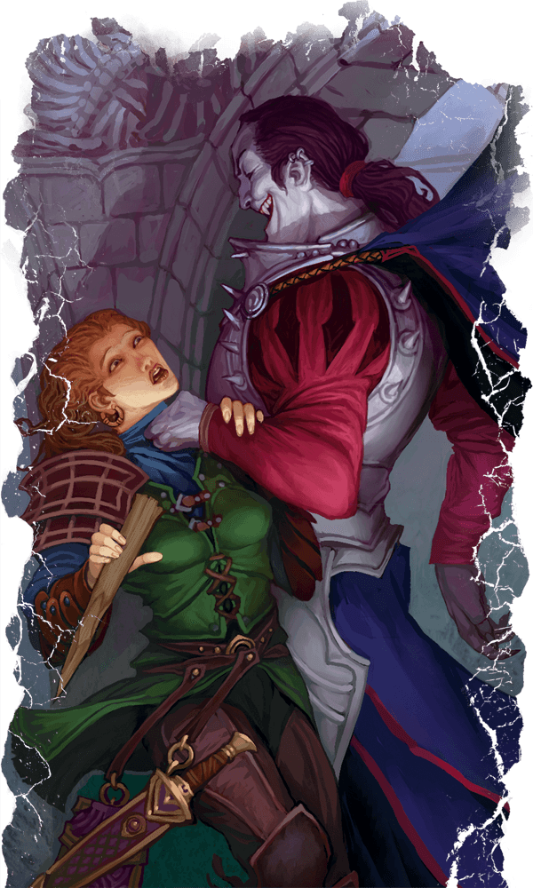](https://5e.tools/img/adventure/BGDIA/126-dx5pm-06-15.png?ver=1.83.2)

### Roles in the Failed Coup

Each character plays a role in the failed coup, determined by rolling on the Failed Coup: Character Roles table or choosing an appropriate entry.

|  |  |
| --- | --- |
| d6 | Character's Role |
| 1 | Facilitator. You wouldn't benefit directly from the new power structure, but you'd benefit enough. |
| 2 | Beneficiary. This was your chance for glory. Your chance to rise above them all. |
| 3 | Voyeur. You should have prevented the power grab from happening. Your inaction makes you culpable. |
| 4 | Opportunist. You saw the opening and shared it with those who'd help you take advantage of the situation. |
| 5 | Patsy. You might have been tricked into helping, but you helped all the same. |
| 6 | Traitor. You'd been looking for chance to lay your ally or superior low. You thought this was it. |

### Failed Coup Consequences

Those opposed to the attempted coup didn't take the characters' treachery lightly. Determine how the coup's intended target turned the tables on the characters by rolling on the Failed Coup Consequences table or crafting some worse situation.

|  |  |
| --- | --- |
| d6 | Failed Coup Consequences |
| 1 | You've been ousted by the same group you sought to subvert. They've taken everything from you, and they plan to take more. |
| 2 | The whole opportunity was a set-up! Now your former target is conducting a campaign of retribution against you. |
| 3 | You were a moment too late. A rival swept in and deposed your target. Now you're all that stands between them and total control. |
| 4 | Your target had allies you didn't realize—interests from outside the city that now seek reprisal. |
| 5 | Your efforts were rebuked handily. You didn't realize your target had such a weapon at their disposal, but now they're using it to hunt you down. |
| 6 | One of your own ratted you out. Now you're all being hunted, but one of you is a traitor among traitors. |

# Требования к персонажам

Описание предыстории – **минимум 1 абзац (40 слов, 3 предложения)**

Описание становления в классе – **минимум** **1 абзац (40 слов, 3 предложения)**

Личностные характеристики персонажа: **свойства личности, идеалы, недостатки, изъяны, цели преследуемые персонажем.**

Страшные секреты прошлого – указать есть или нет.

**Ожидаемое мультиклассирование у персонажа**

Предпочитаемый формат листа персонажа – или MPMB Character Sheet или dungeonmastervault.com с дополнительными материалами (см. в конце праймера).

## Создание персонажей

Аасимары из Volo Guides to Monsters и крылатые тифлинги из Sword Coast Adventurers Guide в девятом сезоне не являются предметом PHB+1

[Правила Лиги по 9ому сезону на русском языке](http://adventurersleague.ru/descent-into-avernus/)

**Людям необходимо выбрать региональный язык.**

[Про языки в Забытых Королевствах на World Anvil](https://www.worldanvil.com/w/not-forgotten-realms-palant/a/---languages-article)

Если собираетесь играть эльфами – то про них стоит почитать.

[Про эльфов в Забытых Королевствах на World Anvil](https://www.worldanvil.com/w/not-forgotten-realms-palant/a/elves-article-1)

[Про дварфов в Забытых Королевствах на World Anvil](https://www.worldanvil.com/w/not-forgotten-realms-palant/a/dwarves-article)

Важное условие: в партии не должно быть внутренних конфликтов, выходящих за рамки «он пьет кофе, но я люблю чай».

Хотя многим и нравятся предательства и разборки между персонажами, но лично мне, как Мастеру, такое не интересно.

# Используемые рулинги и подходы

1. Нарратив первичен и определяет прочтение правил. Но не отменяет их.
2. Если возможна трактовка правил – «против игроков», то она скорее всего будет использоваться.
3. Верховые животные – скакун паладина действует на ходу паладина и не взирая на его интеллектуальность полностью подчиняется паладину в бою (что не отменяет шутки от коня между боями), но все еще может сражаться.
4. Фамильяры – обязаны выполнять приказы призывателя, но это не означает, что они это любят.
5. Материальные компоненты и магазины – не существуют между сессиями, поэтому только приобретать что-либо возможно только с разрешения мастера.
6. Обмен волшебными предметами и фракционные предметы – только с разрешения мастера.

# Платформы

VTT: Roll20

[Invite в Roll20](https://app.roll20.net/join/5274040/MWQhhg)

Голос и текст: Discord сервер Киборги и Чародеи

[Присоединиться к discord серверу Киборгов и Чародеев](https://discord.gg/khQmm8X)

Вид токенов: круглые с портретами

Вид листа персонажа в VTT: Roll20 D&D 5e

Токен для вступления в кампанию в Adventurersleaguelog.com (обязательно)

1OIpFTM2T3iDs68fWbDf/lRc

Ресурс для записи журнала авантюристов (обязательно)

<https://www.adventurersleaguelog.com>

Кампания в World Anvil (желательно, но не обязательно)

[Присоединиться к кампании](https://www.worldanvil.com/epic/a68f492d-e38a-4670-9204-bb53233e22b8/join/CJDP-PagR-qZBuC6)

# Дополнительные материалы

[Adventurers League Players Pack](https://www.dmsguild.com/product/208178/DD-Adventurers-League-Player--DM-Pack?affiliate_id=759617)

Adventurers League Player Guide v.9.1

Руководство Паланта по Roll20

[Блог Киборгов и Чародеев](https://cyborgsandmages.wordpress.com/)

[Лига Авантюристов на русском языке](http://adventurersleague.ru/)

[Скачать лист персонажа MPMB с интегрированными данными](https://cdn.discordapp.com/attachments/623231516486664202/630183897526698003/MPMBs_Character_Record_Sheet_v13.0.0beta19_Printer_Friendly_1.pdf)

[Платформа для создания персонажей https://www.dungeonmastersvault.com/](https://www.dungeonmastersvault.com/)

[Дополнительны материалы для dungeonmastervault.com](https://drive.google.com/drive/folders/0B6chOKnndfctRlJrU19HTEEzZDQ?usp=sharing)

[Онлайн справочник по пятой редакции](https://d.docs.live.net/4050d6280c872bd7/TRPG/00_Adventures/BALDURS%20GATE%20DESCENT%20INTO%20AVERNUS/5e.tools)

Забытые Королевства Palant edition на World Anvil

[Перевод документации Лиги Авантюристов к девятому сезону](https://cyborgsandmages.wordpress.com/portfolio/перевод-документации-лиги-авантюрис/)

# Версия и изменения

Версия 0.2 от 05.10.2019

Версия 0.3 от 06.10.2019 – добавлены ссылки и рулинги про маунтов и фамильяров.

Версия 0.6 – дополнительные ссылки и изображения.

Версия 0.8 – картинки и ссылки

1. http://wiki.aerie.ru/wiki/Врата\_Бальдура [↑](#footnote-ref-1)
2. http://wiki.aerie.ru/wiki/Торговый\_тракт [↑](#footnote-ref-2)
3. http://adventurersleague.ru/faerun/elturgard/ [↑](#footnote-ref-3)
4. https://www.worldanvil.com/w/not-forgotten-realms-palant/a/beregost-article [↑](#footnote-ref-4)
5. http://adventurersleague.ru/faerun/elturel/ [↑](#footnote-ref-5)
6. http://adventurersleague.ru/faerun/sword-coast/baldurs-gate/пылающий-кулак/ [↑](#footnote-ref-6)